1. Logistic regression là gì? Mục tiêu?

* Là phương pháp hồi quy thông dụng nhất, áp dụng cho các biến mục tiêu không phải biến định lượng liên tục.
* Mục tiêu : tìm ra mô hình phù hợp nhất và tối ưu nhất để mô tả mối quan hệ giữa biến mục tiêu y và một tập hợp các biến độc lập x qua đó đưa ra các kết quả dự báo hay phân loại trong tương lai
* Phương trình tổng quát của logistic regression(binary)

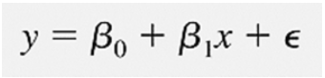

* Phương trình tổng quát của đồ thị dạng đơn biến:

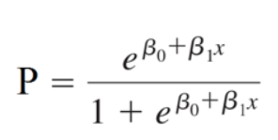

* Phương trình tổng quát tiêu chuẩn dạng đa biến:

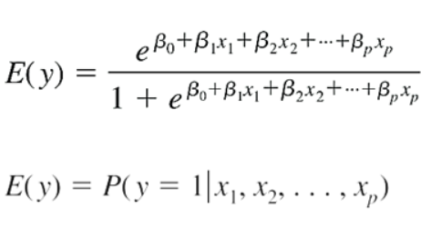

* Phương trình tổng quát để ước lượng xác suất dạng đa biến:

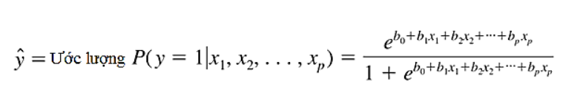

Sử dụng trên execl

B1:

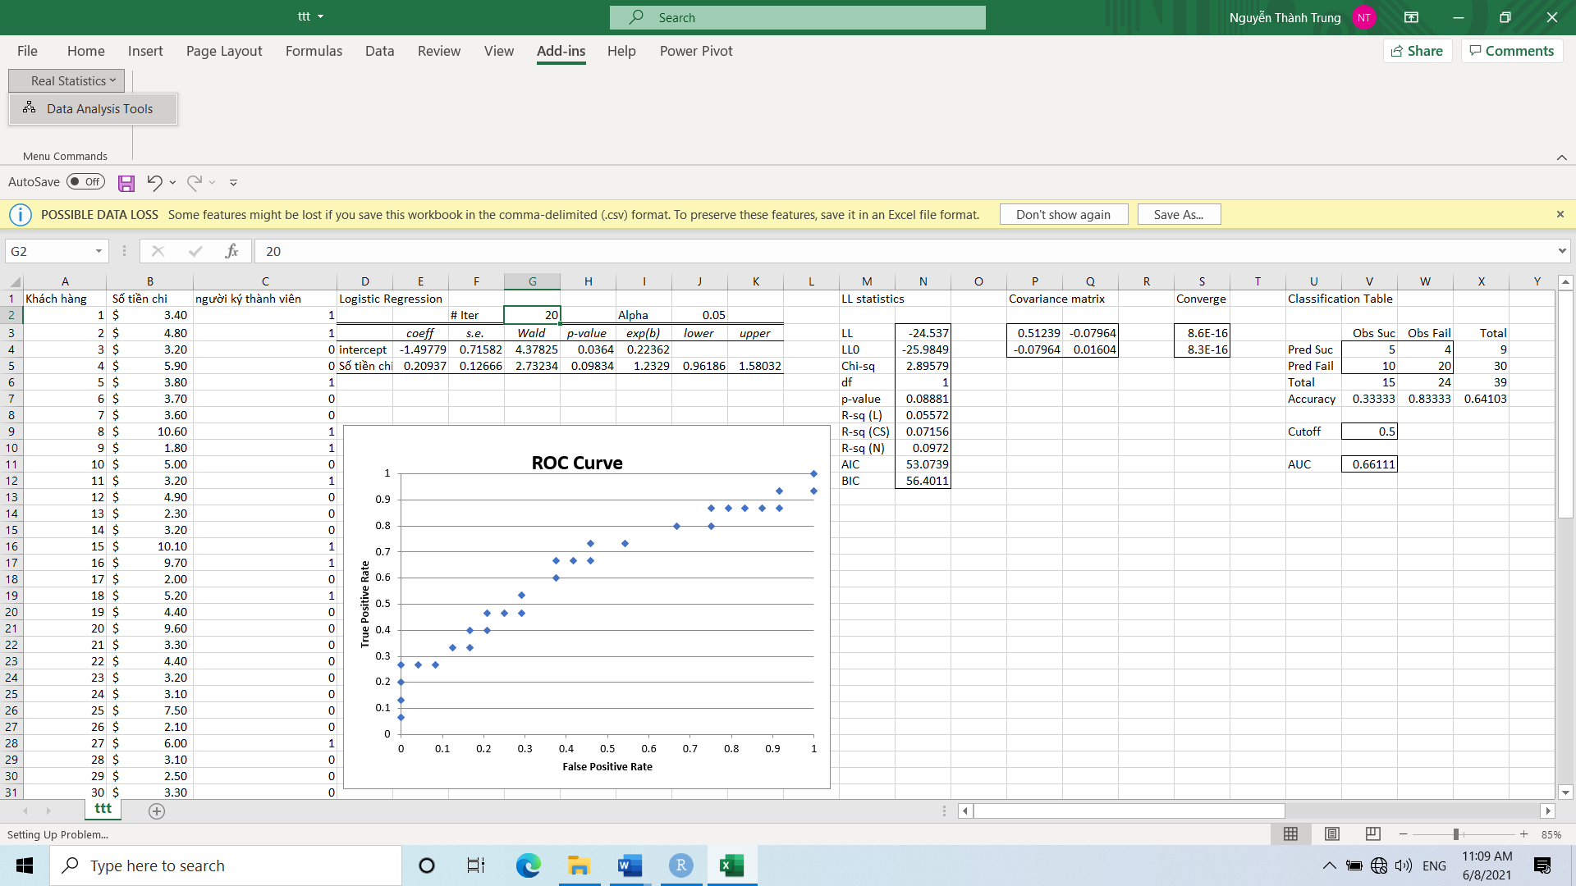

B2:

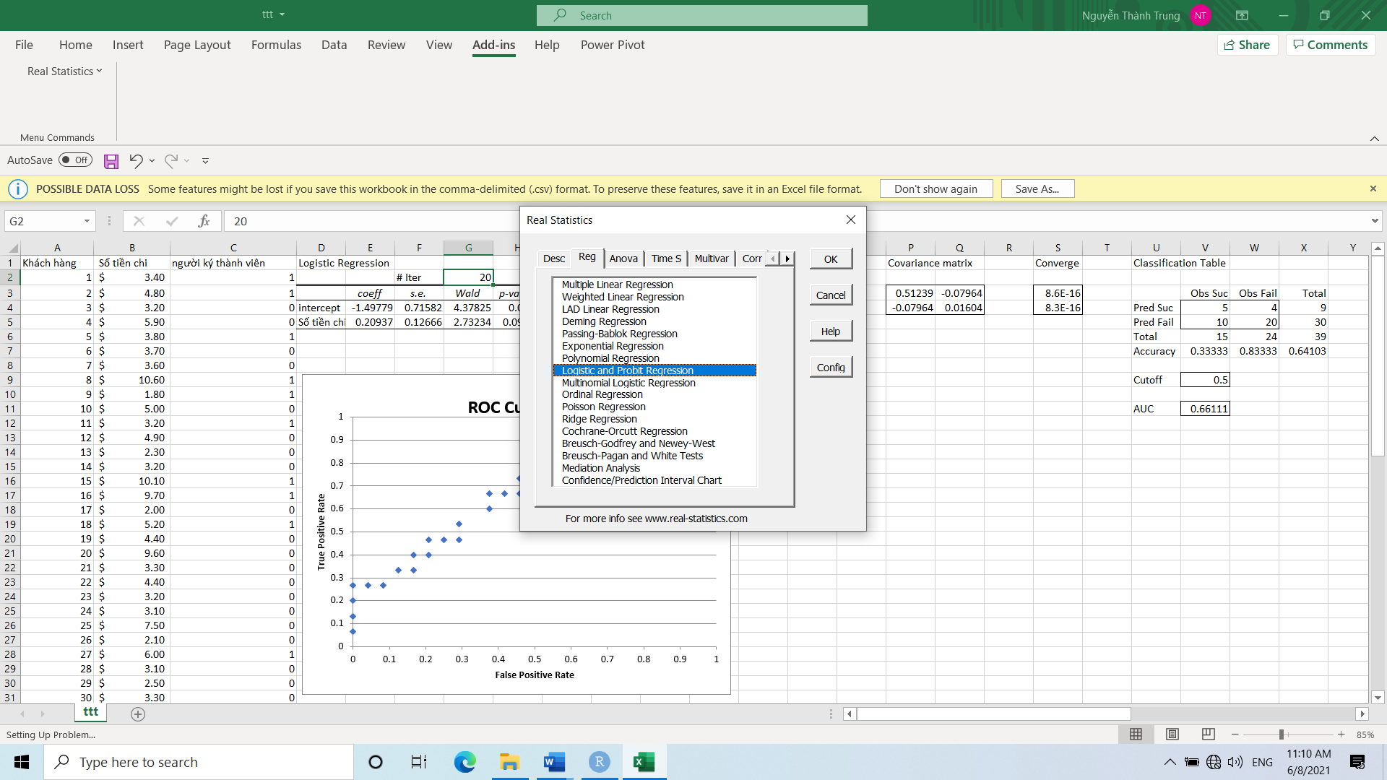

B3:

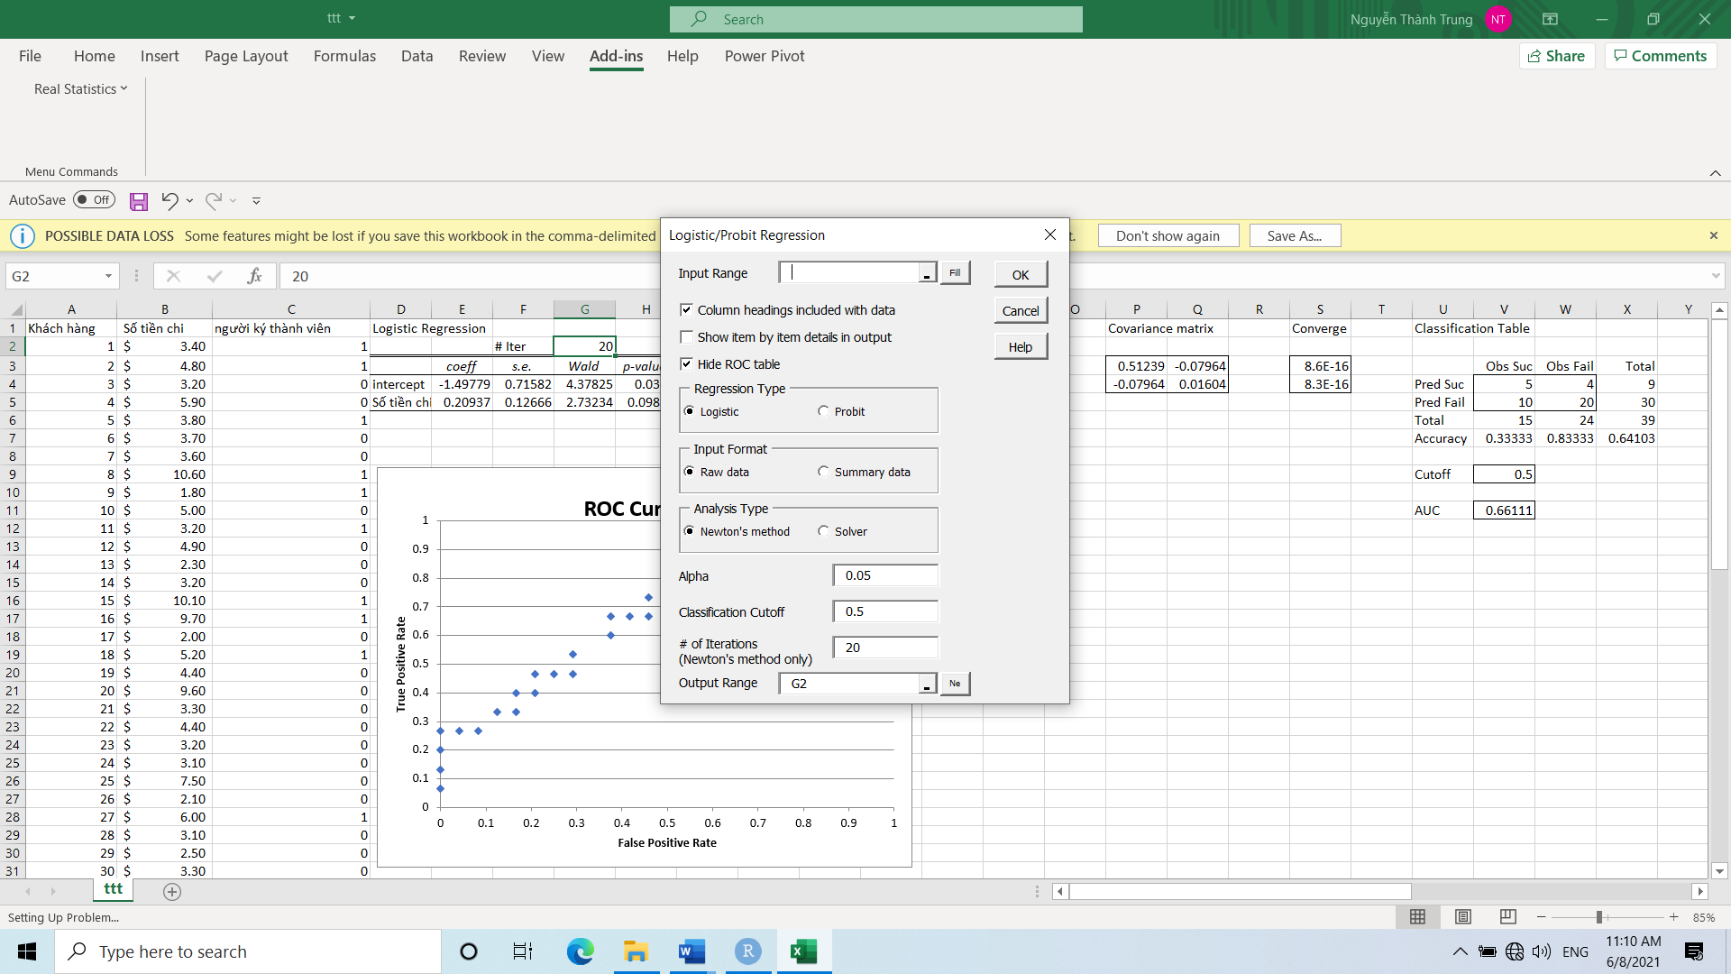

Kết quả:

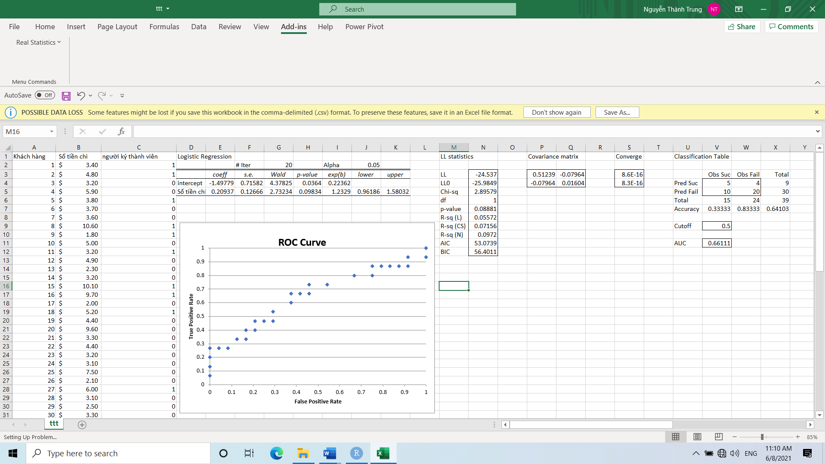

Sử dụng trên R:

